**С 05 по 11 февраля 2024 года «Неделя ответственного отношения к здоровью полости рта (в честь Дня стоматолога 09 февраля)».**

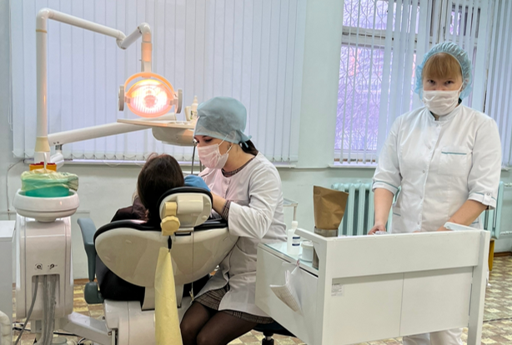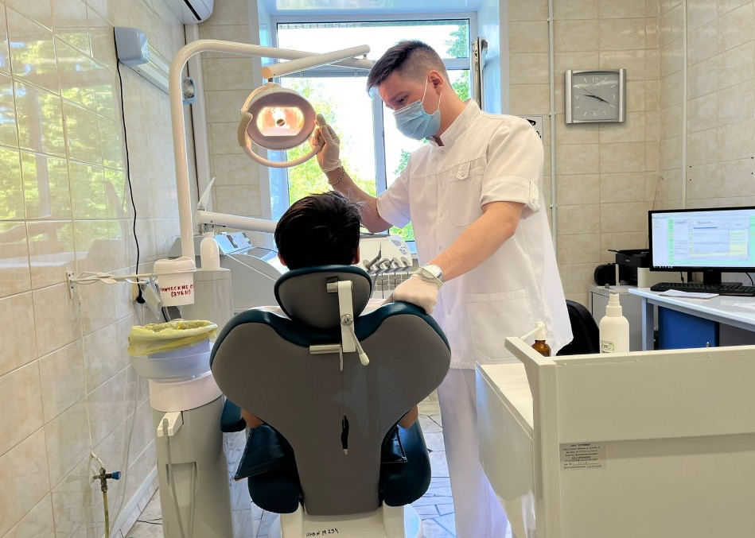 ***Как правильно подготовить ребенка?***

После первого посещения детского врача-стоматолога у ребенка формируется отношение к дальнейшему спокойному и систематическому посещению стоматолога на долгие годы.

Успех первого визита в равной степени зависит как от врача, так и от родителей.

Перед первым визитом ребенка к детскому стоматологу многие родители часто озадачены тем, испугается ли он, будет ли ему больно, не нанесёт ли медицинский персонал психологическую травму маленькому маленькому пациенту.

Вот несколько рекомендаций от врача-стоматолога, как необходимо подготовить ребенка к посещению стоматологического кабинета:

1. Если вашему ребенку необходим обычный профилактический осмотр или он уже жалуется на боль в зубике, сначала успокойтесь сами и не выдавайте своего волнения, держите свои эмоции под контролем! Не нужно усугублять ситуацию разговорами о боли, уколах с тоненькими иголочками, сверлении зубов т.п. Не говорите ребенку фраз: "НЕ БОЙСЯ", "НИЧЕГО НЕ БУДУТ ДЕЛАТЬ, ТОЛЬКО ПОСМОТРЯТ" (после стоматологического лечения ребенок родителям уже не будет доверять и врачу). Ребенок, первый раз пришедший к врачу, не знает, что такое лечить зубы, он не знает, что его ожидает на приеме - в основном, страхи ему вселяют старшие дети, родственники или родители.  
     
   2. В случае острой боли у ребенка, когда необходимо срочное вмешательство, необходимо быть как можно более спокойным - нервозность родителей очень сильно передается ребенку. Успокойте ребёнка, используя отвлеченные фразы и слова. Маленькие детки, которые не понимают таких объяснений, нуждаются лишь в уверенной и любящей маме или папе, которые вселяют чувство безопасности и психологический комфорт. До 2х лет ребенок часто плачет в незнакомой обстановке, при незнакомых людях его пугает чувство беспомощности и беззащитности, успокаивайте малыша любящим голосом.  
     
   3. По возможности подберите наиболее подходящее время для посещения врача, хотя предпочтительна первая половина дня. Если ваш малыш просыпается рано утром, приходите к доктору пораньше, но если он еще спит днем, то не записывайтесь на осмотр в обед, когда силы крохи уже на сходе, и он начинает капризничать. Также ребенок должен быть сытым.  
     
   4. На прием к стоматологу можно взять с собой любимую игрушку ребенка, которой тоже необходимо показать свои зубки. Сочините сказку на эту тему. Можно накануне приема дома поиграть в детского стоматолога, заранее показать, как нужно войти в кабинет, сесть в кресло, открывать ротик, полечить зубки или помазать пластилином любимой куколке или мишке. Рассказать о посещении врача братом или сестрой. Тем самым вы обеспечите ребенку психологический комфорт.

5. Если ребенок сильно боится и переживает, за несколько дней до посещения можно применить немного успокоительных средств растительного происхождения, подобрать средство вам поможет ваш педиатр.  
  
6. Не позднее, чем за час до визита, для предотвращения рвотного рефлекса, покормите ребенка.

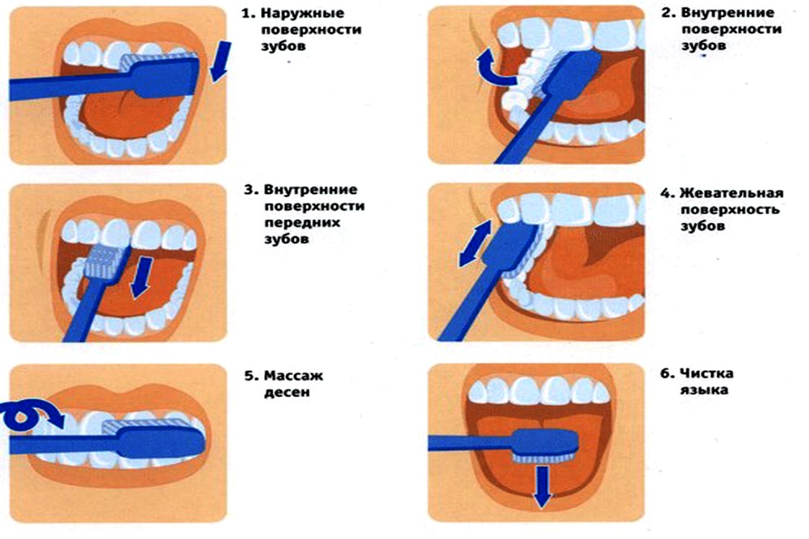7.Обязательно перед посещением почистить зубы!

***Уважаемые родители!***

***Здоровые молочные зубки вашего ребёнка - гарантия здоровых, крепких, красивых и великолепных улыбок в будущем!***

***Желаем красивых улыбок***

Материал составлен по открытым Интернет-ресурсам